**ОБЩИЕ СВЕДЕНИЯ О ПРЕПОДАВАТЕЛЕ**

**ФИО:** Шептикин Сергей Алексеевич.

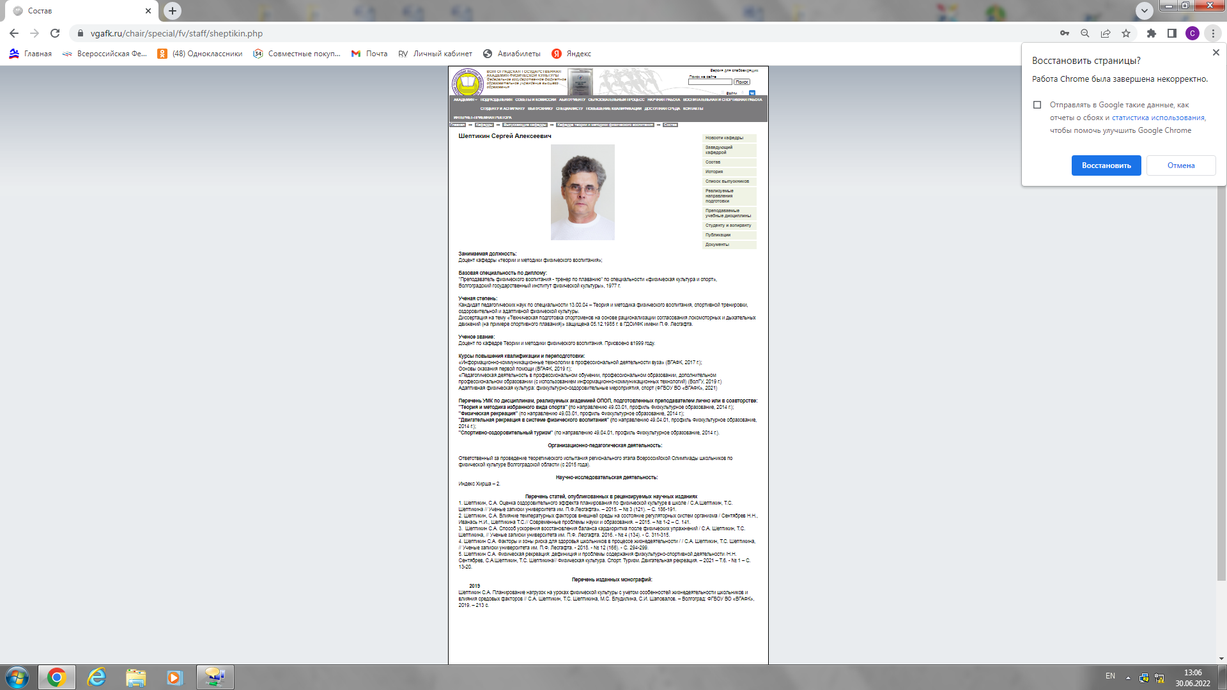

**Должность**: доцент кафедры теории

и методики физического воспитания.

**Базовая специальность по диплому:**

«Преподаватель физического воспитания-

тренер по плаванию», Волгоградский государственный

институт физической культуры, (1977).

**Ученая степень:** кандидат педагогических наук (1985).

Специальность 13.00.04 – Теория и методика физического воспитания, спортивной тренировки, оздоровительной и адаптивной физической культуры.

Диссертация на тему «Техническая подготовка спортсменов на основе рационализации согласования локомоторных и дыхательных движений (на примере спортивного плавания)» защищена 05.12.1985 г. в ГДОИФК имени П.Ф. Лесгафта.

**Ученое звание:** доцент по кафедре теории и методики физического воспитания (1999).

**Курсы повышения квалификации**:

– «Основы оказания первой помощи» (ФГБОУ ВО «ВГАФК», 2019 г.).

‒ «Педагогическая деятельность в профессиональном образовании, дополнительном профессиональном образовании с использованием информационно-коммуникационных технологий)», (ВолГУ, 2019).

‒ Технология создания электронных обучающих курсов в системе дистанционного обучения на базе LMSMoodle (Электронно-библиотечная система Лань, 2020)

– «Цифровые технологии в области физической культуры и спорта» (ФГБОУ ВО «ВГАФК», 2021 г.).

- «Адаптивная физическая культура: физкультурно-оздоровительные мероприятия, спорт» (ФГБОУ ВО «ВГАФК», 2021 г.)

**ОБРАЗОВАТЕЛЬНАЯ ДЕЯТЕЛЬНОСТЬ**

**Перечень УМК по дисциплинам реализуемых Академией ОПОП, подготовленных преподавателем лично или в соавторстве.**

– «Теория и методика избранного вида спорта» (49.03.01 Физическая культура, профиль «Физкультурное образование»), 2021 г.;

– «Физическая рекреация» (49.03.01 Физическая культура, профиль подготовки «Физкультурное образование»), 2021 г.;

- «Физкультурно-оздоровительные технологии» (49.03.01 Физическая культура, профиль подготовки «Физкультурное образование»), 2021 г.

– «Двигательная рекреация» (49.04.01 Физическая культура, профиль подготовки «Профессиональное образование в области физической культуры и спорта»), 2021 г.;

‒ «Спортивно-оздоровительный туризм (49.04.01 Физическая культура, профиль подготовки «Профессиональное образование в области физической культуры и спорта»), 2021 г.;

- «Нормативно-правовое обеспечение образовательного процесса» (49.06.01 Физическая культура, профиль подготовки «Теория и методика физического воспитания, спортивной тренировки, оздоровительной и адаптивной физической культуры»), 2014 г.

‒ «Научно-исследовательская деятельность и подготовка научно-квалификационной работы (диссертации) на соискание ученой степени кандидата педагогических наук» (49.06.01 Физическая культура, профиль подготовки «Теория и методика физического воспитания, спортивной тренировки, оздоровительной и адаптивной физической культуры»), 2014 г;

‒ «Учебная практика НИР» (49.04.01 Физическая культура, профиль подготовки «Профессиональное образование в области физической культуры и спорта»), 2021 г.;

‒ «Производственная практика НИР» (49.04.01 Физическая культура, профиль подготовки «Профессиональное образование в области физической культуры и спорта»), 2021 г.;

‒ «Производственная практика (профессионально-ориентированная) » (49.04.01 Физическая культура, профиль подготовки «Профессиональное образование в области физической культуры и спорта»), 2021 г.

**ОРГАНИЗАЦИОННО-ПЕДАГОГИЧЕСКАЯ ДЕЯТЕЛЬНОСТЬ**

**ОТКРЫТЫЕ ЗАНЯТИЯ**

Проведено 2 открытых занятия:

|  |  |  |  |  |
| --- | --- | --- | --- | --- |
| Дата | Дисциплина | Тип занятия | Тема занятия | Группа |
| 13.09.2023 | ТиМИВС | Практ. | Организация навесной переправы | 201 фкб |
| 14.11.2023 | ТиМИВС | Практ. | Техника ориентирования на местности | 201 фкб |

**НАУЧНО-ИССЛЕДОВАТЕЛЬСКАЯ ДЕЯТЕЛЬНОСТЬ**

|  |  |  |  |
| --- | --- | --- | --- |
| Индекс Хирша | Количество публикаций | Число цитирований | Число самоцитирований |
| 3 | 41 | 64 | 16 |

– Шептикин, С.А. Стратегии адаптации организма школьников к особенностям жизнедеятельности / С.А. Шептикин, Т.С. Шептикина // Физическое воспитание и спортивная тренировка. – 2019. – № 1 (27). – Волгоград: ФГБОУ ВПО «ВГАФК», 2019. – С. 131-137.

‒ Физическая рекреация: дефиниция и проблемы содержания физкультурно-спортивной деятельности/ С.А. Шептикин, Т.С. Шептикина, Н.Н. Сентябрев// Физическая культура. спорт. Туризм. Двигательная рекреация. – 2021. – Т.6. – № 1. – С. 13-20**.**

**‒** Шептикин, С.А. Об оздоровительном эффекте парадоксальной дыхательной гимнастики А. Н. Стрельниковой / С.А. Шептикин, Т.С. Шептикина, Н.Н. Сентябрев // Педагогический имидж. – 2021. – Т. 15. - № 3 (52). – С. 314-323.

‒ Шептикин, С.А. Двигательная рекреация как системообразующий фактор организации физкультурно-оздоровительной работы / С.А. Шептикин, Т.С. Шептикина, Н.Н. Сентябрев // Физическая культура. Спорт. Туризм. Двигательная рекреация. – 2022. – Т.7. ‒ № 2. – С. 99-107.

– Шептикин, С.А. Планирование нагрузок на уроках физической культуры с учетом особенностей жизнедеятельности школьников и влияния средовых факторов: монография / Т.С. Шептикина, М.С. Блудилина, С.И.Шаповалов. ‒ Волгоград: ФГБОУ ВО «ВГАФК», 2022. ‒ 219 с.

– Шептикин, С.А. Эффективность системы подготовки отечественных спортсменов в циклических видах спорта с позиции теории функциональных систем / С.А. Шептикин, Н.Н. Сентябрев // Физическая культура и спорт в XXI веке: актуальные проблемы и пути решения: материалы II-й Международной научно-практической конференции. ‒ (г. Волгоград, 19-20 октября 2022 г.). ‒ Волгоград: ФГБОУ ВО «ВГАФК», 2022 – С. 250-256.

- Игнатов, Н.С. Срочные реакции организма на упражнения армрестлинга по показателям вегетативной регуляции / Н.С. Игнатов, С.А. Шептикин, Т.С. Шептикина // Актуальные медико-биологические проблемы спорта и физической культуры: материалы Всероссийской с международным участием конференции. ‒ (г. Волгоград, 01-02 февраля 2023 г.). ‒ Волгоград: ФГБОУ ВО «ВГАФК», 2023 – С. 313-318.

– Шептикин, С.А. [Обоснование принципов физической рекреации](https://fkis74.ru/index.php/fkstdr/article/view/885) / С.А. Шептикин, Т.С. Шептикина, Н.Н. Сентябрев // Физическая культура. Спорт. Туризм. Двигательная рекреация. – 2023. – Т.8. – № 3. – С. 59-65**.**

**-** Шептикин, С.А. Силовая подготовка старшеклассников в связи с субъективными представлениями о её содержании / Н.С. Игнатов, С.А. Шептикин // Физическое воспитание и спортивная тренировка. – 2023. – № 3(45). – Волгоград: ФГБОУ ВО «ВГАФК», 2023. – С. 201-207.

- Игнатов, Н.С. [Методика силовой подготовки юношей 17-18 лет средствами армрестлинга на основе сочетаний упражнений различной степени мышечной локализации](https://www.elibrary.ru/item.asp?id=55177728) / Н.С. Игнатов, С.А. Шептикин, С.С. Садовая // [Физическая культура и спорт в XXI веке: актуальные проблемы и пути решения](https://www.elibrary.ru/item.asp?id=54880869&selid=55177728): Сборник материалов III-й Международной научно-практической конференции. (Волгоград, 25-26 октября 2023 г.) – Волгоград: Издательство «Волгоградская государственная академия физической культуры», 2023. – С. 228-237.

